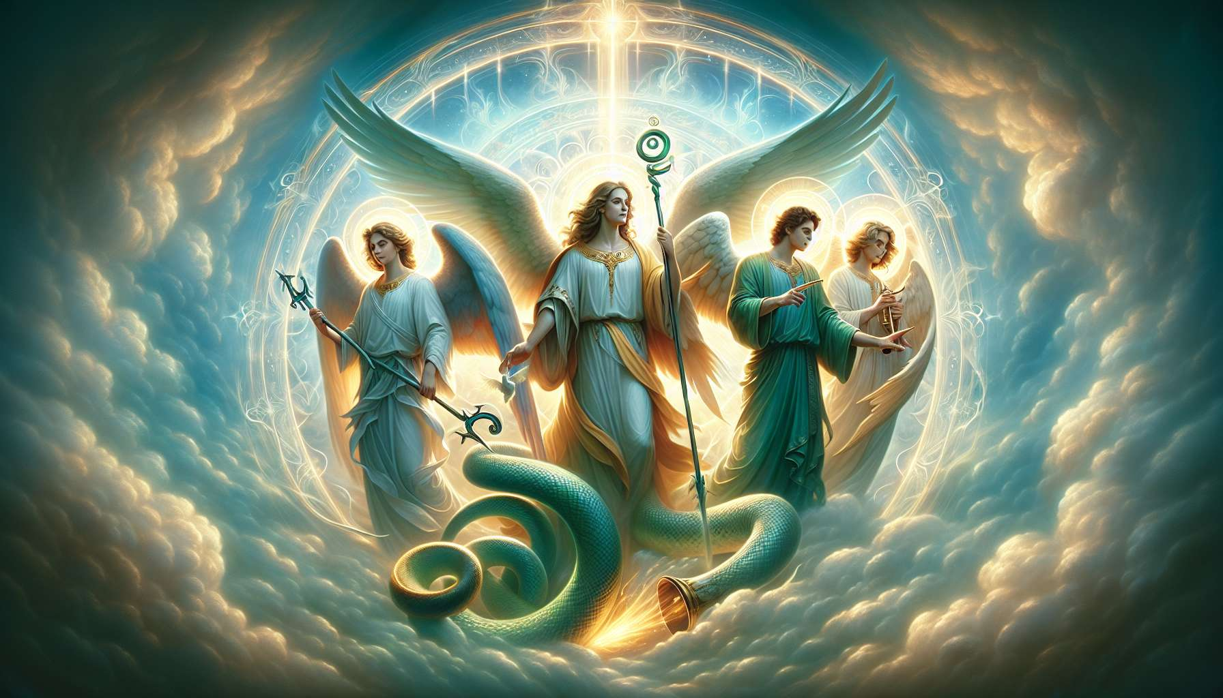

Gli arcangeli sono esseri celesti di grande potenza e saggezza, che svolgono un ruolo cruciale nell'universo e nella vita degli esseri umani. Sono spesso considerati messaggeri divini, trasmettendo istruzioni e benedizioni di Dio all'umanità. Ogni arcangelo possiede attributi e aree di influenza specifici, che è essenziale conoscere per poterli evocare in modo appropriato nell'ambito della Guarigione Angelica.  
  
Raffaele, il cui nome significa "Dio guarisce", è l'arcangelo della guarigione, della salute e della vitalità. È spesso rappresentato con un caduceo, simbolo della medicina, ed è associato al colore verde, che evoca crescita e rigenerazione. Raffaele può essere evocato per aiutare nella guarigione fisica, emotiva e spirituale, così come per promuovere la vitalità e l'energia. È anche considerato il protettore dei viaggiatori, garantendo la loro protezione durante i loro spostamenti.  
  
Michele, il cui nome significa "Chi è come Dio?", è l'arcangelo della protezione, del coraggio e della verità. È spesso rappresentato con una spada fiammeggiante, simbolo della sua forza e della sua determinazione a difendere la giustizia. Michele è associato al colore blu, che evoca lealtà, fiducia e serenità. Può essere evocato per rafforzare il coraggio, la volontà e la determinazione di fronte alle sfide della vita, così come per liberarsi dalle paure e dalle influenze negative.  
  
Gabriele, il cui nome significa "Forza di Dio", è l'arcangelo della comunicazione, della creatività e dei bambini. È spesso rappresentato con una tromba, simbolo del suo ruolo di messaggero divino, ed è associato al colore bianco, che evoca purezza e chiarezza. Gabriele può essere evocato per promuovere l'espressione creativa, migliorare la comunicazione e la comprensione tra gli esseri, così come per proteggere e guidare i bambini.  
  
Uriel, il cui nome significa "Luce di Dio", è l'arcangelo della saggezza, della conoscenza e della pace. È spesso rappresentato con un libro o un rotolo, simboli della sua erudizione e della sua padronanza delle scienze divine. Uriel è associato al colore oro giallo, che evoca l'illuminazione e la comprensione superiore. Può essere evocato per illuminare situazioni complesse, portare la pace interiore e promuovere l'acquisizione di conoscenze utili per il cammino spirituale.  
  
Durante una sessione di Guarigione Angelica, il praticante può evocare l'energia e la presenza degli arcangeli in base alle specifiche esigenze del cliente. Ad esempio, se il cliente soffre di un problema di salute fisica, l'arcangelo Raffaele può essere chiamato a fornire il suo sostegno e la sua guida nel processo di guarigione. Se il cliente sta attraversando un periodo di dubbio o di paura, l'arcangelo Michele può essere evocato per rafforzare il suo coraggio e la sua fiducia in sé stesso.  
  
È importante notare che gli arcangeli, sebbene ognuno abbia le proprie specialità, spesso lavorano in sinergia per fornire un aiuto globale ed armonioso. Durante una cura energetica, il praticante può quindi sentire la presenza di diversi arcangeli, che uniscono le loro forze per il massimo bene del cliente.  
  
Come praticante di Guarigione Angelica, è essenziale sviluppare una relazione personale e intuitiva con gli arcangeli, al fine di beneficiare pienamente della loro guida e del loro sostegno. Ciò richiede una pratica regolare di meditazione, preghiera e invocazione, così come uno studio approfondito dei loro attributi e dei loro insegnamenti. Coltivando questo collegamento privilegiato con gli arcangeli, il praticante sarà in grado di offrire trattamenti di grande potenza ed efficacia, mentre progredisce verso una comprensione più profonda dei misteri divini.  
  
Punti da ricordare:  
  
1. Gli arcangeli sono esseri celesti potenti e saggi, considerati messaggeri divini.  
  
2. Ogni arcangelo ha attributi e aree di influenza specifiche:  
 - Raffaele: guarigione, salute, vitalità, protezione dei viaggiatori (colore verde)  
 - Michele: protezione, coraggio, verità, giustizia (colore blu)  
 - Gabriele: comunicazione, creatività, protezione dei bambini (colore bianco)  
 - Uriel: saggezza, conoscenza, pace interiore (colore oro giallo)  
  
3. Durante una sessione di Guarigione Angelica, il praticante evoca l'energia e la presenza degli arcangeli in base alle specifiche esigenze del cliente.  
  
4. Gli arcangeli spesso lavorano in sinergia per fornire un aiuto globale e armonioso durante una cura energetica.  
  
5. Il praticante di Guarigione Angelica deve sviluppare una relazione personale e intuitiva con gli arcangeli attraverso la meditazione, la preghiera, l'invocazione e lo studio dei loro attributi e insegnamenti.  
  
6. Coltivando questa connessione privilegiata con gli arcangeli, il praticante sarà in grado di offrire trattamenti potenti ed efficaci, mentre progredisce verso una comprensione più profonda dei misteri divini.